Приложение №1 к контракту
№____________________от ____.__________.2026 г.
Техническое задание

Наименование объекта закупки: Поставка печатей
Описание объекта закупки:
№ п/п | Наименование | Наименование характеристики | Значение характеристики, ед. изм. | Кол-во  шт
1. | Печать круглая D 40 на ручной оснастке  ОКПД2: 32.99.16.120  ПП 1875-Преимущество | Вид штемпеля | Штамп | 10
1. |  | Наличие рамки | Да | 10
1. |  | Тип механизма | Ручной | 10
1. |  | Форма корпуса | Круглая | 10
1. |  | Штемпель само наборный | Нет | 10
1. |  | Материал корпуса | Пластик | 10
1. |  | Размер оттиска (изготовленного клише) | 40 мм | 10
1. |  | Текст по кругу | Федеральное Бюджетное Учреждение «Администрация Двинско-Печорского бассейна внутренних водных путей» | 10
1. |  | Текст внутри | Название судна | 10
1. |  | Суда | Мотозавозня 2  Мотозавозня 6  Мотозавозня 7  Мотозавозня 12  Мотозавозня 13  Мотозавозня 17  Мотозавозня 23  Мотозавозня 25  Мотозавозня 26  Путейский-1 | 10

Описание изготавливаемых оттисков:
До начала изготовления оттисков Поставщик должен подготовить и предоставить на утверждение заказчику дизайн-макеты оттисков путём пересылки электронных дизайн-макетов по электронной почте omts.kf@sdbup.ru в формате png, jpg или gif. После утверждения дизайн-макетов оттисков Заказчиком Поставщик должен изготовить печати и штампы и доставить их заказчику готовыми к эксплуатации.
Срок поставки товара: в течении 7 календарных дней с момента подписания контракта.
Условия поставки товара: Поставка товара осуществляется Поставщиком на склад Заказчика по адресу: Архангельская область, г. Котлас, ул. Лимендское шоссе, д. 10, Лимендские РММ. (понедельник – пятница с 9.00 до 17.00 (исключение – выходные и праздничные дни).

Требования к качеству товара:
Поставщик гарантирует, что поставляемый товар является новым товаром (товаром, который не был в употреблении, в ремонте, в том числе, который не был восстановлен, у которого не была осуществлена замена составных частей, не были восстановлены потребительские свойства).
Поставляемый товар должен соответствовать требованиям и нормам, установленным законодательством Российской Федерации для данного вида товара.
Товар не должен иметь внешних и внутренних повреждений и дефектов, в том числе не влияющих на возможность использования ее по назначению.
Поставщик должен гарантировать качество и надёжность поставляемого товара в течение всего срока гарантии, установленного на товар, при условии соблюдения Заказчиком правил эксплуатации. Срок гарантии – не менее 12 месяцев с даты подписания документа о приемке.
Требования к упаковке товара:
Товар должен поставляться в упаковке, обеспечивающей его сохранность и предохраняющей от повреждений при хранении и транспортировке. Упаковка товара на момент поставки не должна иметь признаков нарушения целостности, деформации и иных повреждений, которые могут повлиять на качество товара.

Образец и содержание оттиска печати.

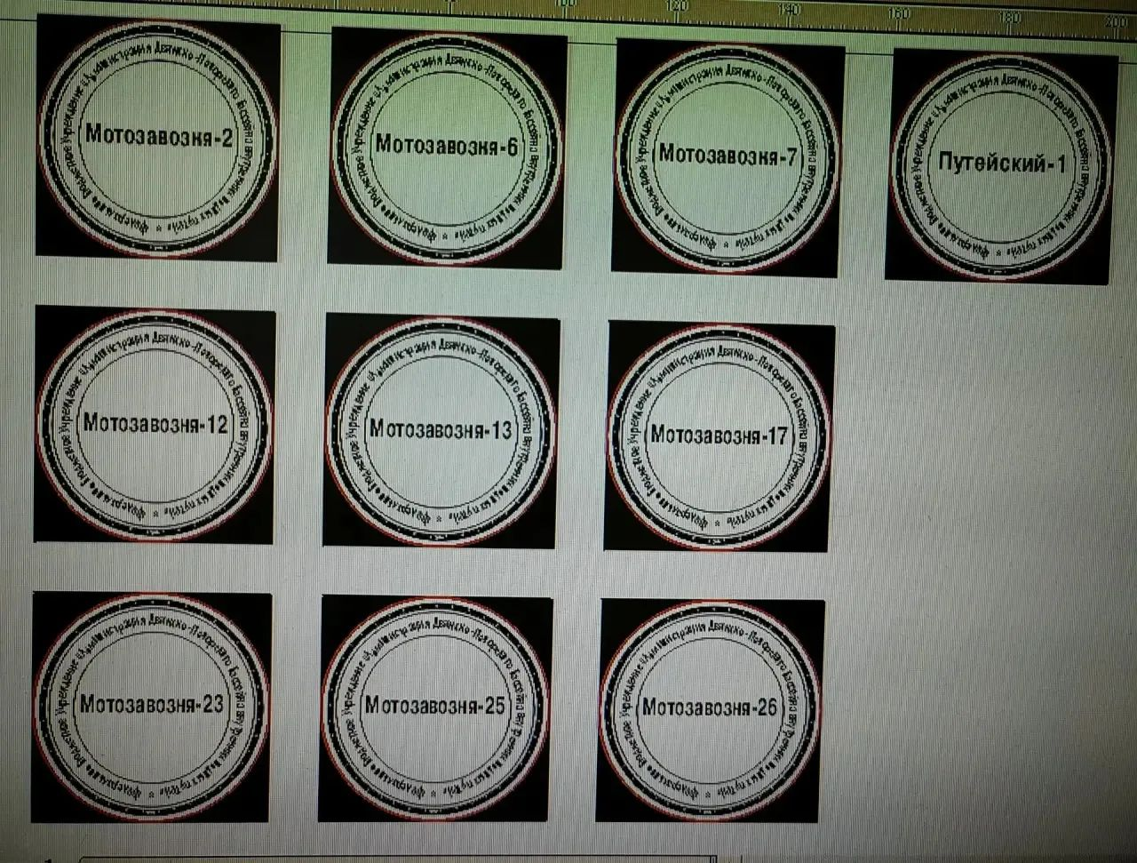

По всем возникшим вопросам обращаться по тел: 8(81837) 2-89-60; omts.kf@sdbup.ru Раздобурдин И.А.

